Ovo su slike nekih naših eksponata:

- Drvena škrinja sa priborom za ribolov
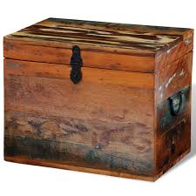

- Jarbol i jedra
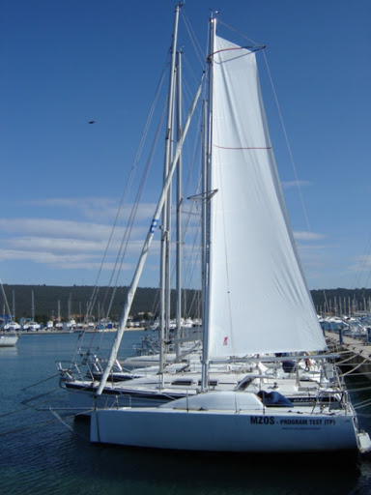

- Vesla

